附件1

2024年花卉园艺工高技能人才培训班
主要培训地址
首都工匠学院（北京花乡花木集团）

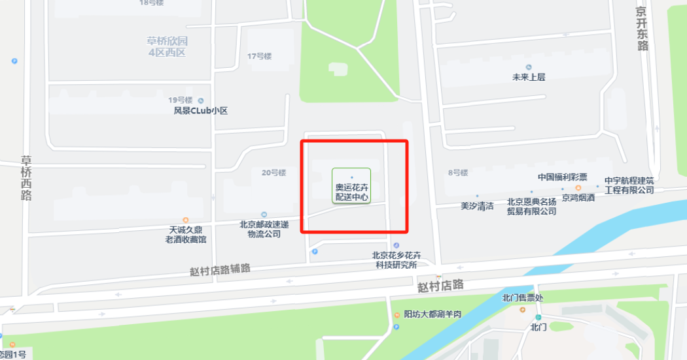

乘车路线：
1、地铁十号线到草桥站A口出，见红绿灯向南直行至罗马风情婚纱摄影路口，红绿灯左转向东200米路北侧即到（奥运花卉配送中心办公楼）
2、483路、497路、977路、410路、679路、381路、993路到马家楼桥北下，向热带雨林酒店方向直行200米，见大路右转直走到第二个红绿灯即到（奥运花卉配送中心办公楼）

